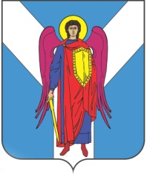

ДУМА ШПАКОВСКОГО МУНИЦИПАЛЬНОГО ОКРУГА
СТАВРОПОЛЬСКОГО КРАЯ ПЕРВОГО СОЗЫВА

РЕШЕНИЕ

24 февраля 2021 г. | г. Михайловск | № 92

Об отчете о деятельности полиции Отдела МВД России по Шпаковскому району за 2020 год

В соответствии с частью 3 статьи 8 Федерального закона «О полиции», в целях обеспечения открытости и публичности в деятельности полиции депутатами Думы Шпаковского муниципального округа Ставропольского края заслушан и обсужден отчет о деятельности Отдела Министерства внутренних дел России по Шпаковскому району (далее - Отдел МВД России по Шпаковскому району) за 2020 год. По итогам обсуждения указанного отчета Дума Шпаковского муниципального округа Ставропольского края

РЕШИЛА:

1. Принять отчет о деятельности полиции Отдела МВД России по Шпаковскому району за 2020 год к сведению.
2. Настоящее решение вступает в силу со дня его принятия.

Председатель Думы
Шпаковского муниципального
округа Ставропольского края С.В. Печкуров

